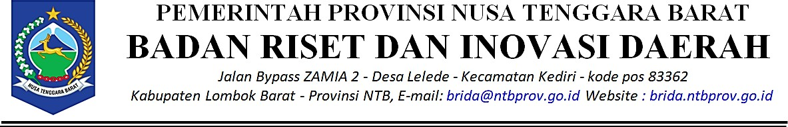

Lombok Barat, 24 Agustus 2022

|  |  |  |  |  |
| --- | --- | --- | --- | --- |
|  |  | Hello From Python |  | Kepada |
| Nomor | : | / / II-BRIDA/VIII/2022 | Yth. | KEPALA SEKOLAH SMK 2 |
| Sifat | : | Biasa |  | KURIPAN |
| Lampiran | : | 1 (satu) berkas |  |  |
| Perihal | : | Pengumpulan Data |  | T e m p a t |

*Bismillaahirrahmaanirrahim*

*Assalamu’alaikum Warahmatullahi Wabarakaatuh.*

Menindak lanjuti surat dari **KEPALA SEKOLAH SMK 2 KURIPAN**, Nomor : **421.5/727/SMK.2/2022** tanggal 23 Agustus 2022 perihal : **Pengumpulan Data** yang diajukan kepada kami selama **1 (Satu) Hari** dimulai pada tanggal 23 Agustus 2022 oleh mahasiswa bapak/ibu atas nama:

|  |  |  |
| --- | --- | --- |
| 1 | Nama :  Program Studi : | Retno Yuni Sartika TKJ |
| 2 | Nama :  Program Studi : | Risfani Salsabila TKJ |
| 3 | Nama :  Program Studi : | M. Ridho Rosiadi TKJ |
| 4 | Nama :  Program Studi : | Siska Julanti TKJ |

Dengan ini kami memberikan ijin kepada mahasiswa tersebut diatas untuk melakukan Kegiatan **Pengumpulan Data** dan kegiatan- kegiatan lain yang berhubungan dengan kegiatan tersebut diatas.

Demikian surat balasan ini dibuat untuk dipergunakan sebagaimana mestinya.

*Wassalamu’alaikum warahmatullahi wabarakaatuh.*

Kepala Badan Riset dan Inovasi Daerah Provinsi Nusa Tenggara Barat

H. WIRAWAN, S.Si.,MT.

19741018 199902 1 001